Prénom : Date :
LECTURE
Compétence(s) travaillée(s) : comprendre un texte lu

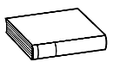
1. Lis encore le texte dans ton manuel page 76.
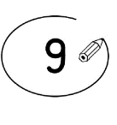
2. Entoure la phrases juste dans chaque colonne.
C’est papa qui doit ranger. L’enfant ne comprend pas pourquoi on lui demande de manger.

C’est maman qui doit ranger. L’enfant ne comprend pas pourquoi on lui demande de ranger.

C’est l’enfant qui doit ranger. L'enfant ne comprend pas pourquoi papa est bizarre.
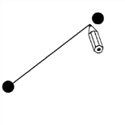
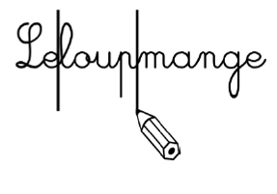
3. Relie ce qui va ensemble.

lls sont partis. |  |  | Papa
ll est descendu. |  |  | Papa et maman
Il écrit un petit mot. |  |  | L’enfant

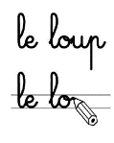
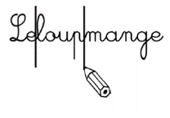
2. Sépare les mots et recopie correctement.
Papaécritunpetitmot..

